OSNOVNA ŠKOLA IVANA PERKOVCA

Š k o l s k a k u h i n j a
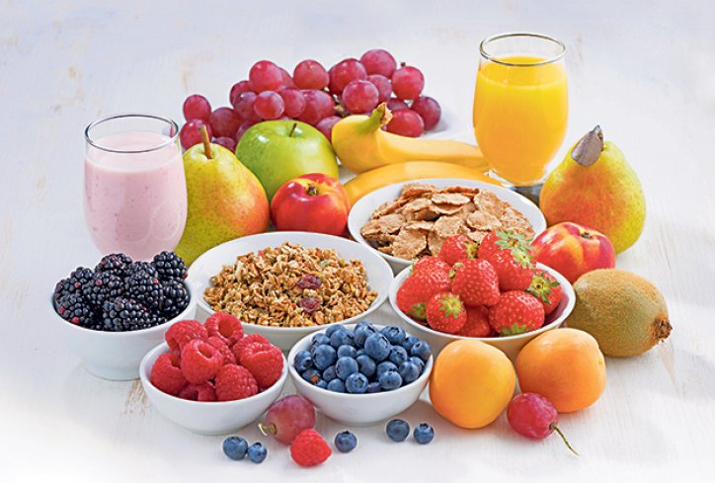
28.04.2025. – 02.05.2025.

PONEDJELJAK:
Integralna štangica s borovnicom i vanilijom,
čaj s medom i limunom, jabuka

UTORAK:
Varivo od mahuna i krumpira s kobasicama, kukuruzni kruh

SRIJEDA:

Cvjetno pecivo, čajna salama, sir, sok od jabuka (100%)

ČETVRTAK:
/

PETAK:
/

D o b a r t e k !

